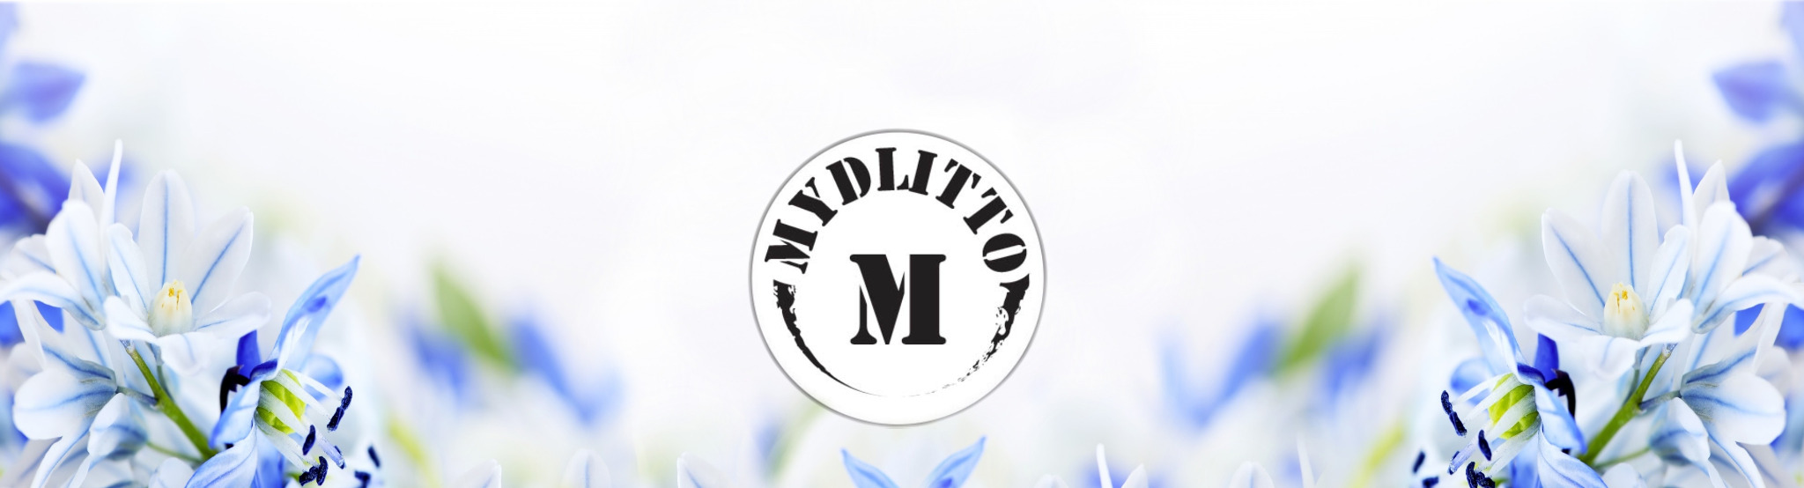

Technický list – Sapoonwasch Prací Prášek

1. Název produktu
Sapoonwasch – přírodní prášek na praní

2. Popis produktu
Sapoonwasch je účinný a ekologicky šetrný prášek na praní s obsahem přírodního mýdla a aktivního bělícího systému. Je vhodný pro bílé i barevné prádlo. Neobsahuje fosfáty, syntetické parfemace ani optické zjasňovače. Účinný i při nižších teplotách (od 40 °C).

3. Složení (deklarované dle Nařízení CLP)
≥ 30 % mýdlový prášek (Sodium Cocoate / Sodium Olivate)
15–30 % uhličitan sodný (Sodium Carbonate)
15–30 % perkarbonát sodný (Sodium Percarbonate)
< 1 % TAED (Tetraacetylethylenediamine)
INCI: Sodium Cocoate, Sodium Carbonate, Sodium Percarbonate, Tetraacetylethylenediamine

4. Fyzikální a chemické vlastnosti
Forma: Bílý až světle šedý sypký prášek
pH (1 % roztok): cca 9–10
Hustota (sypná): cca 0,7–0,9 g/cm³
Rozpustnost: Dobře rozpustný ve vodě
Vůně: Neparfemovaný / jemně mýdlový

5. Použití a dávkování
Dávkování na 4–5 kg prádla:
10–15 g pro mírně znečištěné prádlo
20–25 g pro běžné až silné znečištění
Pro ruční praní: cca 10–15 g na 10 litrů vody
Doporučené teploty praní: 40–90 °C
Nevhodné pro vlnu a hedvábí

6. Bezpečnostní upozornění (CLP)
⚠️ Varování
H319 – Způsobuje vážné podráždění očí.
P102 – Uchovávejte mimo dosah dětí.
P264 – Po manipulaci si důkladně umyjte ruce.
P305 + P351 + P338 – PŘI ZASAŽENÍ OČÍ: Opatrně vyplachujte několik minut vodou. Vyjměte kontaktní čočky, jsou-li nasazeny.

7. Skladování a trvanlivost
Balení: 500 g
Skladování: v suchu, při teplotě do 25 °C
Trvanlivost: 24 měsíců od data výroby

8. Výrobce / odpovědná osoba
Mydlitto s.r.o.
Ke Skalkám 64/3083
106 00 Praha 10
🌐 www.mydlitto.cz
✉️ mydlitto@seznam.cz

